2

Цель: формирование познавательной активности.
Задачи:
1. закреплять и уточнять представления о характерных признаках времен года;
2. развивать произвольное внимание;
3. развивать зрительное и слуховое восприятие;
4. формировать элементарные математические представления;
5. развивать логическое мышление.
Оборудование: дидактическая игра «Времена года», раздаточный материал, простые и цветные карандаши.
Ход занятия:
Вводная часть.
Дефектолог: Здравствуйте ребята, я рада встрече с вами.
( В зале появляется Буратино)
Буратино: Здравствуйте, ребята! Я не случайно пришел к вам на занятие, мне нужна ваша помощь. Карабас-барабас похитил золотой кдючик и теперь жителям кукольного театра грозит опасность. Чтобы вернуть ключик, нужно выполнить все задания Карабаса. Поможете мне справится с ними?
Дети: Поможем!
Основная часть.
Дефектолог: Давайте приступим к выполнению заданий Карабаса-Барабаса.
Дидактическая игра «Времена года»
Цель игры – назвать последовательность времен года и каждому времени года правильно подобрать характерные признаки.
Упражнение «Задачки»
Индивидуальная работа с раздаточным материалом.
Инструкция для детей: впиши пропущенные цифры и реши примеры.
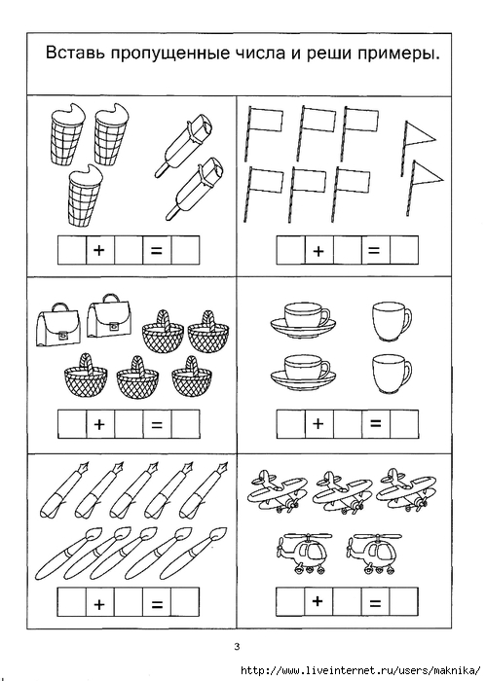
3
Игровое упражнение «Угадай по описанию»
Педагог раскладывает на столе картинки рядами, изображением вниз. Затем берет одну из них, не показывая детям, и загадывает загадку, рассказывая о предмете, перечисляя его характерные признаки (цвет, форма, величина) и раскрывая его назначение (возможные действия с предметом). Например: это предмет желтый, круглый, кислый, его кладут в чай. Загадка адресуется всем участникам игры, а они должны назвать описанный предмет. Педагог отдает карточку тому ребенку, который правильно назовет загаданный предмет. Выигрывает тот ребенок, у которого в конце оказывается больше всего карточек.
Физкультминутка «Дни недели»
В понедельник я купался, (изображаем плавание)
А во вторник – рисовал. (изображаем рисование)
В среду долго умывался, (умываемся)
А в четверг в футбол играл (бег на месте)
В пятницу я прыгал, бегал (прыгаем)
Очень долго танцевал (кружимся)
А в субботу, воскресенье (хлопаем в ладоши)
Целый день я отдыхал. (дети садятся на корточки, руки под щеку-засыпают)
Упражнение «Геометрические фигуры»
Индивидуальная работа на листах.

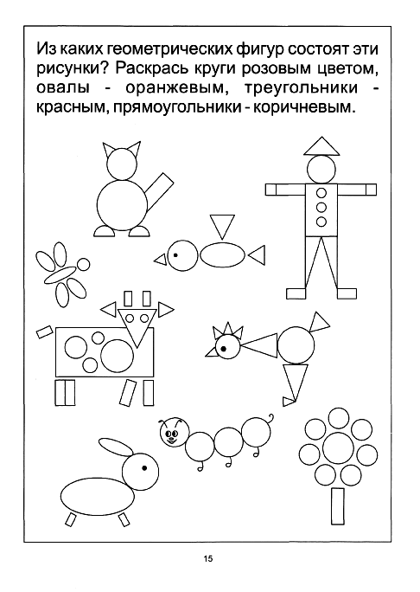
4
Самомассаж лица «Нос, умойся! »
«Кран, откройся! » - правой рукой делаем вращательные движения, «открывая» кран.
«Нос, умойся! » - растираем указательными пальцами обеих рук крылья носа.
«Мойтесь сразу оба глаза» - нежно проводим руками над глазами.
«Мойтесь, уши! » - растираем ладонями уши.
«Мойся, шейка! » - аккуратными движениями гладим шею спереди.
«Шейка, мойся хорошенько! » - гладим шею сзади, от основания черепа к груди.
«Мойся, мойся, обливайся! – аккуратно поглаживаем щеки.
«Грязь, смывайся! Грязь, смывайся! » - трем ладошки друг о друга.
Упражнение «Противоположности»
Дети должны назвать слово с противоположным значением.
Хороший – плохой
добрый –
старый –
черный –
светлый –
большой –
длинный –
высокий –
широкий –
толстый –
острый –
веселый –
смелый –
быстрый –
горячий –
густой –
больной –
Итог занятия.
Буратино: Ребята, вы справились со всеми задания и совершили чудо, помогли вернуть золотой ключик. (Буратино достает ключик из кармана)Теперь жители кукольного театра в безопасности, они благодарят вас за спасениеи передают угощенье. (Буратино угощает детей) Спасибо вам, а мне пора отправляться домой.
Дефектолог: Ребята, вы сегодня хорошо поработали и помогли Буратино спасти ключик, молодцы!

